**作业四（看门狗WDG）**

班级 ，姓名 ，学号 ，成绩

要求：1、A4纸正反打印，手工、独立、认真完成，严禁抄袭。

2、按学号顺序收交

1、什么是看门狗？看门狗的作用是什么？STM32F4有哪些看门狗？

2、结合框图叙述独立看门狗（IWDG）的工作原理。

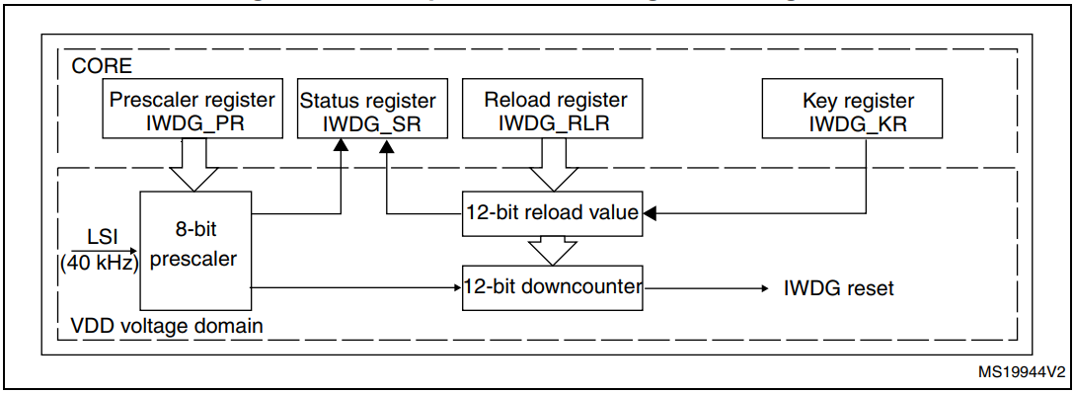

3、写出独立看门狗的库函数配置过程。

4、结合框图叙述窗口看门狗（WWDG）的工作原理。

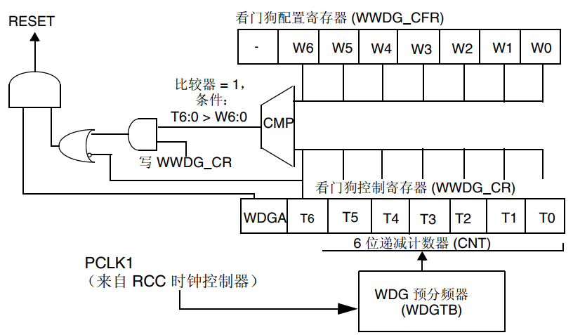

5、写出窗口看门狗的库函数配置过程。